MANUAL DE MÁQUINA VIRTUAL CON LINUX DEBÍAN Y CONFIGURE OTRA MÁQUINA WINDOWS, PARA QUE SE CONSULTE A AMBAS MEDIANTE SSH

1. Instalamos el SSH en la terminal de Linux

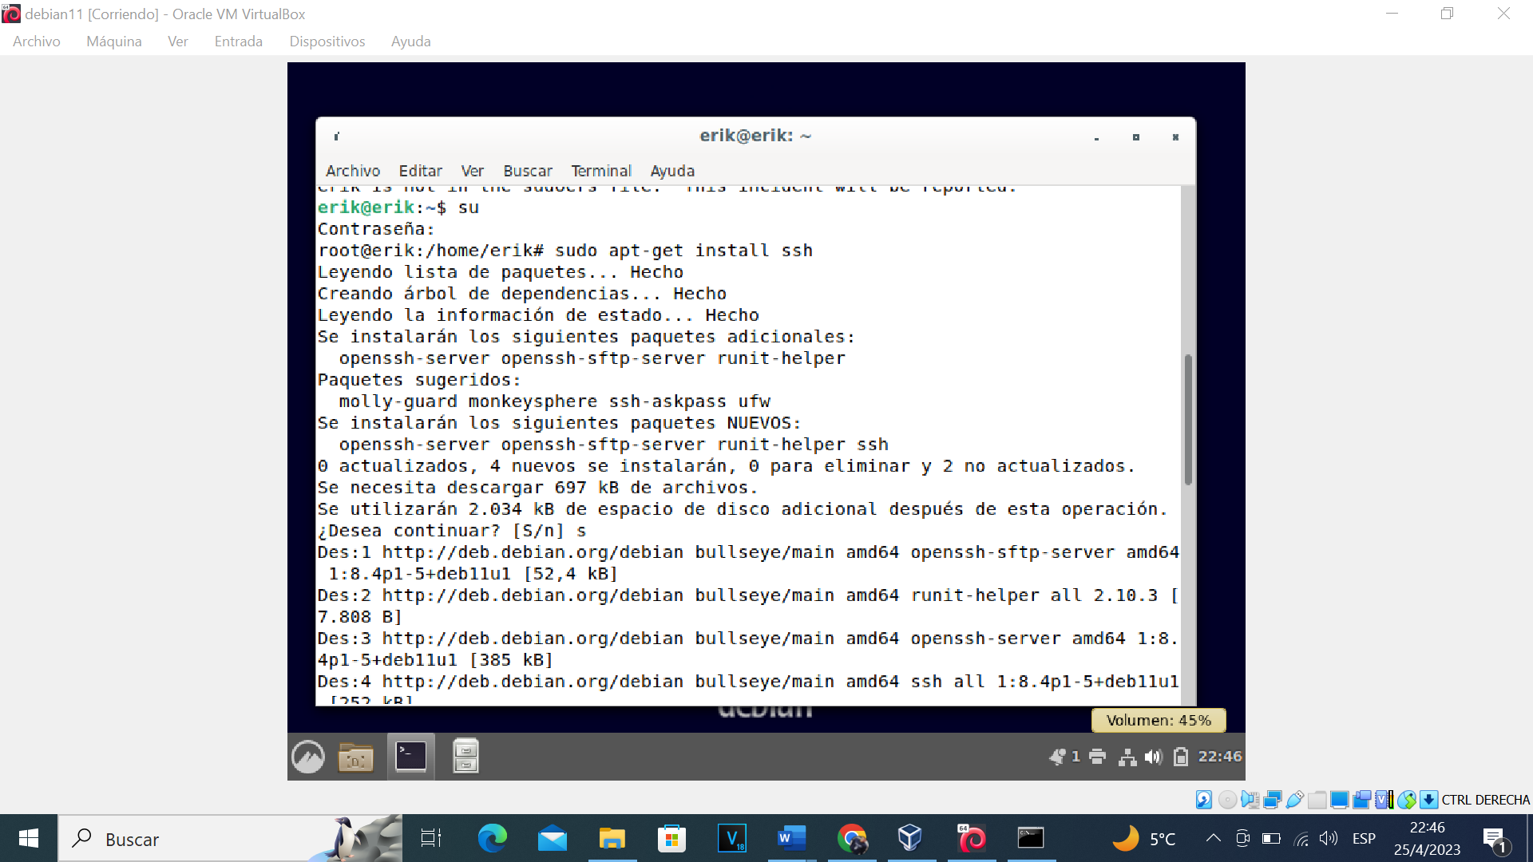

1. Verificamos si los puertos están abiertos

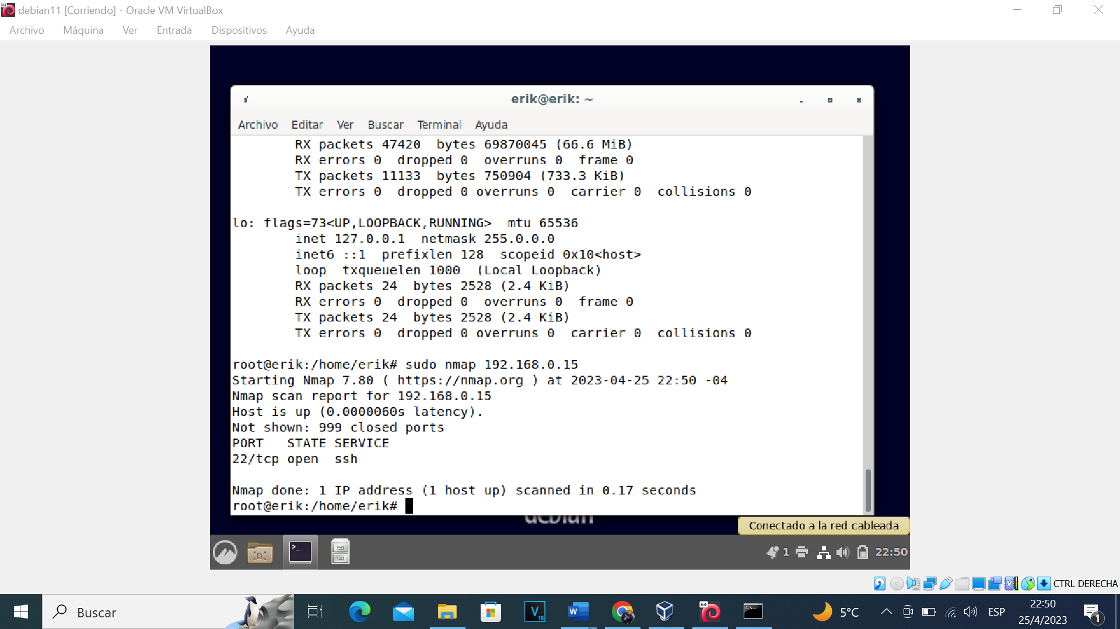

1. Realizamos la conexión mediante cmd de Windows con el comando ssh

